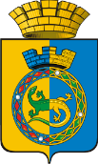

**АДМИНИСТРАЦИЯ ГОРНОУРАЛЬСКОГО ГОРОДСКОГО ОКРУГА**

**УПРАВЛЕНИЕ ОБРАЗОВАНИЯ**

**ПРИКАЗ**

|  |  |
| --- | --- |
| _______________ | № _____ |
| г. Нижний Тагил  **О проведении муниципального этапа Всероссийского конкурса**  **«Отечество: история, культура, природа, этнос»** | |

В соответствии с Федеральным законом от 29.12.2012 № 273-ФЗ «Об образовании в Российской Федерации», вовлечение обучающихся в деятельность по изучению, сохранению и популяризации природного и культурного наследия своего края, национальных традиций народов России, направленную на патриотическое воспитание детей и молодёжи, удовлетворение их индивидуальных и коллективных потребностей в интеллектуальном и духовно-нравственном развитии.

**ПРИКАЗЫВАЮ:**

1. Утвердить положение о проведении муниципального этапа проведении муниципального этапа Всероссийского конкурса «Отечество: история, культура, природа, этнос» (далее – Конкурс) (Приложение № 1).
2. Утвердить оргкомитет и состав жюри Конкурса (Приложение № 2).
3. Провести Конкурс в следующие сроки:

1 этап (на уровне образовательных организаций) до 04.12.2024 г.

2 этап (муниципальный) – 09 декабря 2024 г. (заочно).

1. Руководителям образовательных организаций:

4.1. Создать необходимые условия в образовательных организациях для проведения школьного этапа конкурса.

4.2. В срок до 05 декабря 2024г. предоставить заявку и работы по электронной почте: [rddt@list.ru](mailto:rddt@list.ru)

1. Контроль за исполнением настоящего приказа возложить на директора МБУ ДО РДДТ Гусеву О.В.

Начальник А.В. Лунев

Приложение № 1

к приказу Управления образования

администрации Горноуральского

городского округа

от ________№________

**Положение о проведении**

**муниципального этапа Всероссийского конкурса**

**«Отечество: история, культура, природа, этнос»**

**I. Общие положения**

1.1. Настоящее Положение (далее - Положение) определяет порядок организации и проведения Муниципального этапа Всероссийского конкурса «Отечество: история, культура, природа, этнос», который является приемником Всероссийского конкурса «Моя малая родина: природа, культура, этнос» (далее соответственно - региональный этап конкурса и Конкурс).

1.2. Конкурс проводится в рамках реализации плана мероприятий, направленных на популяризацию рабочих и инженерных профессий, утверждённого распоряжением Правительства Российской Федерации от 05 марта 2015 г. № 366-р (пункт 23).

1.3. Организаторами Конкурса являются:

- Министерство просвещения Российской Федерации;

-Федеральное государственное бюджетное образовательное учреждение дополнительного образования «Федеральный центр дополнительного образования и организации отдыха и оздоровления детей» (далее – Федеральный центр дополнительного образования и организации отдыха и оздоровления детей).

1.4. В Свердловской области организаторами муниципального этапа конкурса являются:

- Министерство образования и молодёжной политики Свердловской области;

- Управление образования администрации Горноуральского городско округа;

- МБУ ДО «Районный дом детского творчества»

**II. Цель и задачи Конкурса**

2.1. Цель Конкурса – вовлечение обучающихся в деятельность по изучению, сохранению и популяризации природного и культурного наследия своего края, национальных традиций народов России, направленную на патриотическое воспитание детей и молодежи, удовлетворение их индивидуальных и коллективных потребностей в интеллектуальном и духовно-нравственном развитии.

2.2. Задачи Конкурса:

1. увеличение охвата обучающихся дополнительными общеобразовательными программами гуманитарно-экологической тематики, стимулирование участия школьников в творческой и исследовательской деятельности;

2. вовлечение школьников в деятельность по разработке и реализации проектов, направленных на развитие экологического и этнографического туризма, проведение фенологических наблюдений в городах и малых поселениях своего края;

3. формирование у подрастающего поколения национального самосознания, открытого для восприятия этнического своеобразия культур других народов, этического отношения к природе на основе общечеловеческих и этноконфессиональных нравственных ценностей.

**III. Участники Конкурса**

3.1. К участию в Конкурсе приглашаются обучающиеся образовательных организаций в возрасте от 7 до 18 лет, проявляющие интерес к изучению и сохранению природного и культурного наследия своей малой родины.

Учащиеся младше 10 лет принимают участие только в муниципальном этапе конкурса и в случае победы в номинации на Всероссийский этап не отправляются.

3.2. В соответствии с выбранной номинацией Конкурса допускается индивидуальное и коллективное участие.

3.3. Замена участников в ходе Конкурса не допускается.

3.4. Участие в Конкурсе является добровольным, бесплатным (безвозмездным) и не предусматривает внесение организационного сбора.

3.5. Подача работы на Конкурс означает добровольное согласие с условиями Конкурса.

**IV. Номинации Конкурса**

4.1. Конкурс проводится по следующим номинациям:

4.1.1. Для обучающихся в возрасте от 7 до 18 лет:

«Экотрадиции» (рассматриваются творческие работы, отражающие уникальность местных традиций городов и малых поселений, - образцы сувенирной продукции, рецепты по приготовлению национальных блюд, рецепты лечения народными средствами, описание традиционных семейных и природоохранных праздников, направленные на сохранение традиций, культурной и природной среды);

«Этно-фенология» (рассматриваются научные работы участников проекта «Окружающий мир» по направлению «Наблюдения за сезонными изменениями в природе», отражающие приметы, традиции, поверья, связанные с одним из объектов, выбранных в рамках программы фенологических наблюдений);

4.1.2. Для обучающихся в возрасте от 14 до 18 лет:

Природа и этнос» (рассматриваются исследовательские работы, посвященные изучению истории взаимоотношений этноса и природы, места природы в культуре этноса, а также влияния этнических, религиозных и иных традиций на отношение к природе, рациональное природопользование);

«Культурный код в природе» (рассматриваются практические проекты, направленные на сохранение и развитие природно-культурной среды в гражданском сообществе (селе, городе) через воспроизводство явлений нематериальной культуры (песен, танцев, игр, обрядов и др.), отражающих нормы природопользования, этику взаимоотношений этноса с природной средой, а также применения этнических компонентов в дизайнерских разработках, производстве современной продукции и предметов материальной культуры (сооружений, жилища, одежды, утвари, продуктов питания и др.);

«Эко-гид» (рассматриваются путеводители, описания маршрутов, знакомящие с культурным и природным наследием малой родины и направленные на развитие этноэкологического туризма);

«Юные геологи» – индивидуальное участие, рассматриваются работы в области геологии;

«Экожурналистика» (рассматриваются видеосюжеты, фоторепортажи, статьи, эссе, очерки, блоги, социальная реклама, посвященные задачам комплексного сохранения природного и культурного наследия малой родины и выражающие личное понимание проблемы взаимоотношения этноса с природной средой).

4.2. Требования к оформлению конкурсных работ представлены в Приложении № 1.

V. Порядок проведения Конкурса

5.1. Муниципальный этап конкурса проводится с участием победителей школьного этапа.

5.2. Участникам необходимо направить работы и материалы конкурса не позднее **05** **декабря 2024**, по эл. адрес: [rddt@list.ru](mailto:rddt@list.ru) c указанием темы письма «Отечество».

-сведения о конкурсанте (анкета участника – Приложение № 2.);

-сведения об образовательной организации и руководителе;

-согласие на обработку персональных данных всех участников конкурса (обучающихся – для участников до 14 лет от родителей или законных представителей;

для участников от 14 до 17 лет, участников от 18 лет

– Все бланки согласий находятся в (Приложении № 3)

- файл, содержащий конкурсный материал;

-файл с краткой аннотацией конкурсной работы в формате doc.

Официальные хештеги Конкурса: #МояМалаяРодина, #ДрузьяЗемли. #Отечество #НаследиеПрироды #РРЦ_ЕН #Экостанция #Свердловская_область

От одного автора (или авторского коллектива – не более 3 человек) может быть принято на Конкурс не более одной работы.

Участие в Конкурсе рассматривается как согласие на размещение конкурсных материалов в журнале «Юннатский вестник», средствах массовой информации, в информационно-телекоммуникационной сети «Интернет».

**VI. Подведение итогов Конкурса**

Участники конкурса, занявшие первые места награждаются почётными грамотами УпрО, 2-3 места награждаются грамотами МБУ ДО РДДТ.

Результаты конкурса и другие информационные материалы публикуются в СМИ или размещаются на сайте РДДТ.

6.1. Участники, показавшие высокие результаты, но не вошедшие в число призёров, получают в электронном варианте благодарность за участие.

6.2. Руководители конкурсных работ победителей, призеров и дипломантов Конкурса награждаются благодарностями.

Приложение № 1

к положению о проведении муниципального этапа Всероссийского конкурса «Отечество: история, культура, природа, этнос»

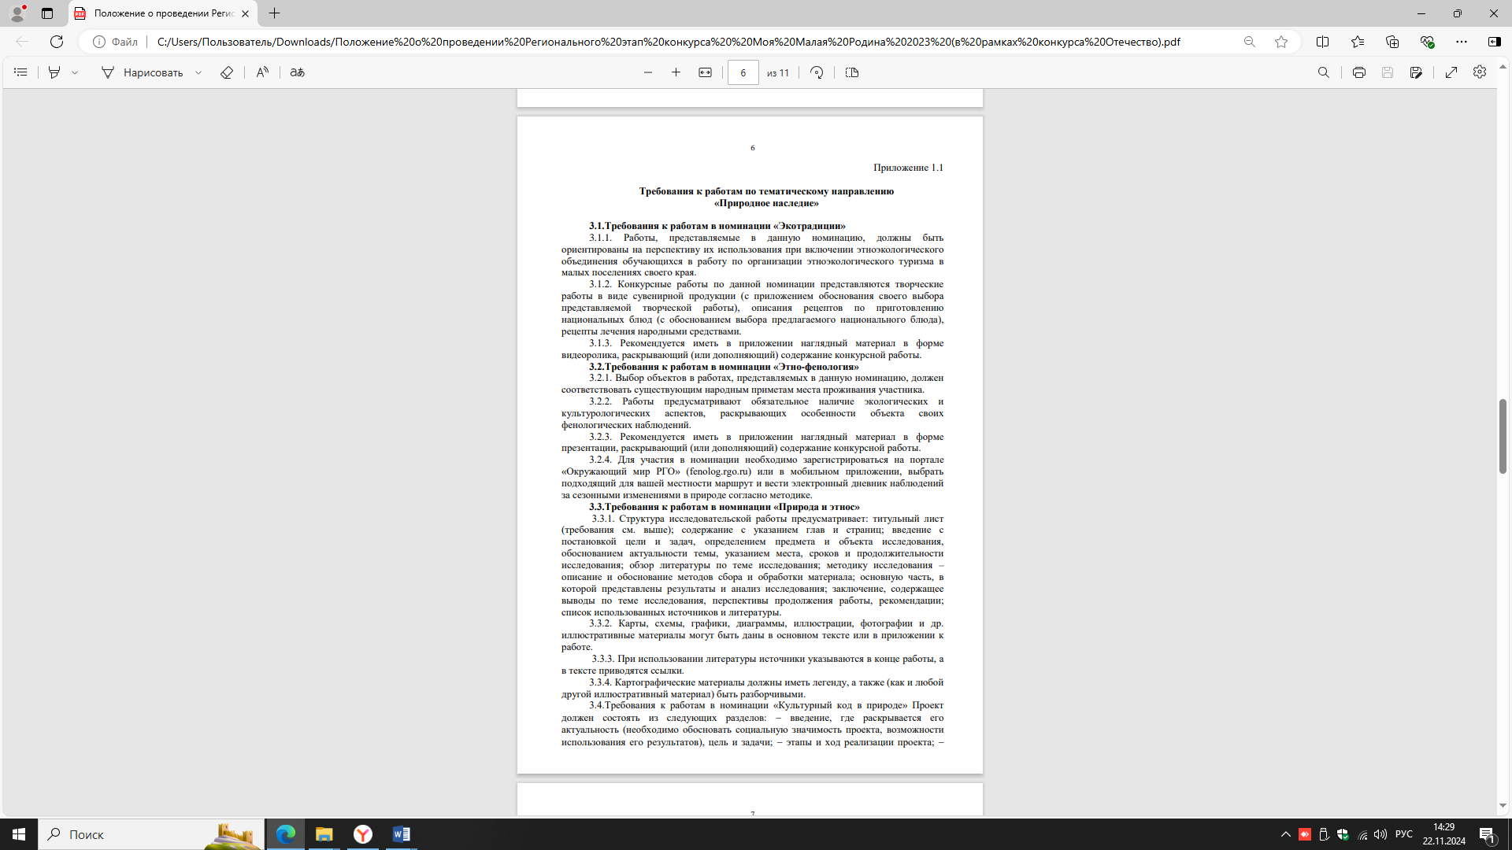

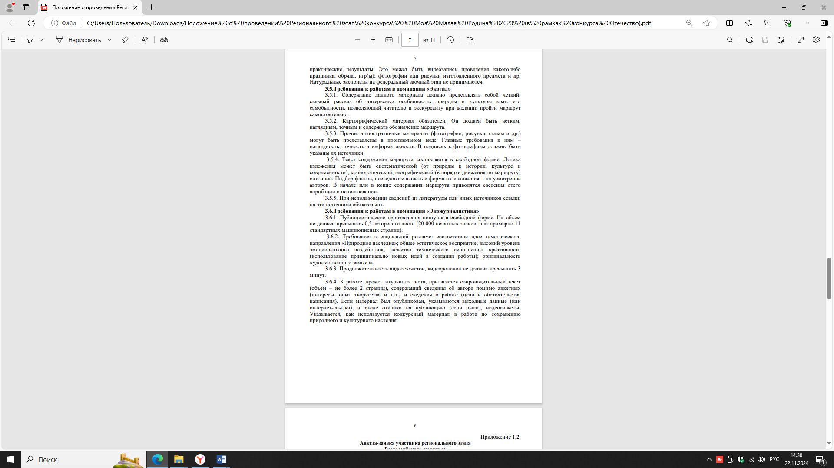

Приложение № 2

к положению о проведении муниципального этапа Всероссийского конкурса «Отечество: история, культура, природа, этнос»

**Анкета-заявка участника регионального этапа Всероссийского конкурса**

1.Название работы:____________________________________________________________ 2.Предполагаемая номинация:________________________________________________________

3.Фамилия, имя, отчество автора (полностью)___________________________________________

4.Дата рождения (число, месяц, год):___________________________________________________

5. Домашний адрес с индексом__________________________________________________ телефон, (с кодом)___________________________ e-mail____________________

6.Данные документа, удостоверяющие личность участника: наименование документа: ___________________________________________________ серия __________ №______________ когда выдан ______________________________ кем__________________________________________________________________

Данные свидетельства о рождении: ___________________________________________

Номер СНИЛС________________________________________________________

7.Место учебы (образовательная организация, класс, курс) ____________________________________________________________________

8.Организация, на базе которой выполнена конкурсная работа полное название (по уставу)_________________________________________________

адрес с индексом_________________________________________________________ ___ _____________________________________________________________________

телефон, (с кодом)_____________________________________________________________ e-mail_____________________________сайт_____________________________________

9.Точное название объединения обучающихся (школьное лесничество, кружок, клуб и т.д.)_______________________________________________________________________ 10.Фамилия, имя, отчество руководителя работы, его место работы и должность, учёная степень и звание (если имеются) _____________________________________________________________________

11.Контактные данные руководителя телефон, (с кодом)__________________________ e-mail__________________________

12. Фамилия, имя, отчество консультанта работы (если имеется), его место работы и должность, учёная степень и звание (если имеются) _____________________________________________________________________ _____________________________________________________________________

Дата заполнения «_______» ___________2024 г

Приложение № 3

к положению о проведении муниципального этапа Всероссийского конкурса «Отечество: история, культура, природа, этнос»

